Hoorn/Wognum, 16 maart
Beste vrijwilliger,

Via de mail en de website houden we je op de hoogte van de ontwikkelingen bij WilgaerdenLeekerweideGroep. We vertellen het laatste nieuws over het Coronavirus en de afspraken die we hierover maken. Jouw hulp en betrokkenheid wordt zeer gewaardeerd. We willen dit natuurlijk wel graag veilig laten verlopen. Onderstaand vind je de maatregelen die zijn genomen om het veilig voor clienten, medewerkers en voor jou te laten blijven.

Allereerst een HEEL belangrijke opmerking
Wij waarderen jouw inzet enorm. Deze helpt onze cliënt en ons als zorgverlener zeer. JIJ beslist of je onder deze omstandigheden naar ons toe wilt komen. Je mag je te allen tijde bedenken en ervoor kiezen voorlopig even te passen. Daar hebben wij alle begrip voor. Meld je dan gerust en zonder bezwaard te voelen af bij de contactpersoon/aandachtfunctionaris op de locatie.
Onder hierna genoemde voorwaarden is je inzet welkom. Maar jij beslist.

Clubs en bijeenkomsten afgezegd (georganiseerd door VrijetijdsbestedingNH)
We hebben alle clubs en evenementen waar veel mensen bijeenkomen in een wisselende samenstelling en waar deelnemers van buiten de locaties komen, afgezegd.
Besloten woningen en locaties
De woningen en de locaties van de cliënten zijn nu allemaal afgesloten voor binnenlopend bezoek. Per cliënt is nu één bezoeker per dag toegestaan. Deze informatie zie je ook op de posters bij de ingangen.
Dagbesteding/dagactiviteiten
Ook alle vormen van dagbesteding die toegankelijk waren voor deelnemers die niet op de locaties wonen, zijn stilgelegd. Dagbestedingsactiviteiten die plaats vinden op de woningen zelf, met enkel de bewoners van die locatie als aanwezigen, gaan door.
Vrijwilligers die vast actief zijn op de woningen blijven welkom. Afleiding en extra aandacht voor de cliënt zijn heel gewenst.
Doe je vrijwilligerswerk op verschillende locaties en afdelingen?
Het idee achter de beslotenheid en de afgelasting van dagbesteding is om de wisselende contacten en de vele reisjes van en naar dagbesteding te beperken. Hoe minder reizen, hoe minder contacten, hoe kleiner de kans op besmetting.

Wanneer jij als vrijwilliger op verschillende plekken actief bent, moeten we je verplichten je vrijwilligerswerk tot één locatie en één afdeling te beperken. Je keuze kun je in overleg met jouw contactpersoon/aandachtfunctionaris van de locatie of afdeling bespreken.

Jij moet wel fit blijven
Wel is het zo dat jij als vrijwilliger ook gezond en fit moet zijn – en blijven!
Daarom hanteren we de volgende richtlijnen van het RIVM . Hieronder een schema:
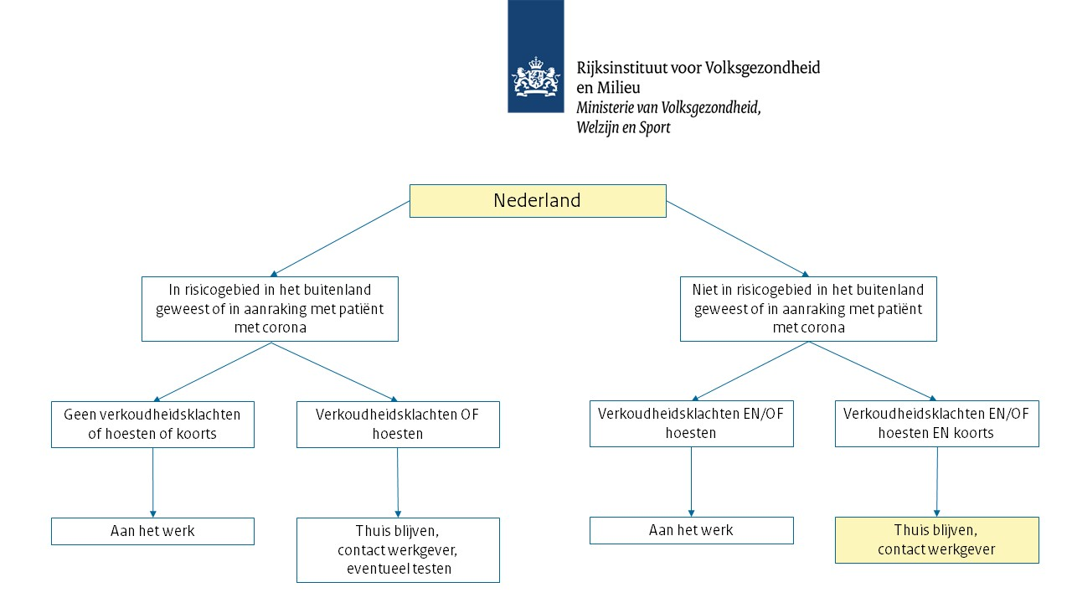
Samengevat:
- Kom je uit een risicogebied of ben je in contact geweest met iemand die besmet is met Corona, EN heb je verkoudheidsklachten OF hoesten: blijf thuis, meld je af bij de locatie en werkgever en laat je testen.
- Heb je verkoudheidsklachten, EN/OF last van hoesten EN heb je koorts hoger dan 38 graden: blijf thuis en meld je af bij de locatie en je contactpersoon daar.
In alle andere gevallen ben je zeer welkom!
Risicogroepen:
Zwangere behoren niet tot de risicogroep en kunnen gewoon werken.
Heb je hart/longproblemen of COPD of diabetes en géén klachten ben je welkom. Heb je wel klachten, dan is het verstandig om thuis te blijven.

De adviezen kun je nalezen op de website van het RIVM. https://www.rivm.nl/nieuws/actuele-informatie-over-coronavirus

Ziek geweest?
Wanner je één dag volledig klachtenvrij bent, dus niet meer hoest en geen koorts hebt, kun je weer vrijwilligerswerk uitoefenen. Dat geldt ook als je gezinsleden wel nog klachten hebben. Het gaat erom dat jij een dag klachtenvrij bent.
Nog vragen?
Heb je vragen over het doorgaan van activiteiten de komende weken? Vraag het via de mail of telefonisch na bij jouw contactpersoon/aandachtfunctionaris. We willen je bedanken voor je begrip, inzet en betrokkenheid.

